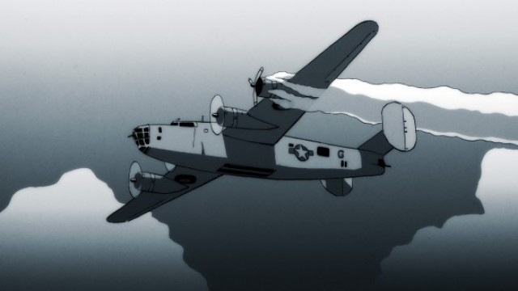

PROJECTION DE ATTERRISSAGE FORCE
Le mardi 2 février 2016 à 19h aux Cinémas du Grütli
Rendez-vous à 18h45 au sous-sol de la Maison des Arts du Grütli
(Rue du Général-Dufour 16, 1204 Genève)
Prix du billet élève : 5.-

1. ……………………………………………………….
2. ……………………………………………………….
3. ……………………………………………………….
4. ……………………………………………………….
5. ……………………………………………………….
6. ……………………………………………………….
7. ……………………………………………………….
8. ……………………………………………………….
9. ……………………………………………………….
10. ………………………………………………………
11. ………………………………………………………
12. ………………………………………………………
13. ………………………………………………………
14. ………………………………………………………
15. ………………………………………………………
16. ………………………………………………………
17. ………………………………………………………
18. ………………………………………………………
19. ………………………………………………………
20. ………………………………………………………
21. ………………………………………………………
22. ………………………………………………………
23. ………………………………………………………
24. ………………………………………………………
25. ………………………………………………………
26. ……………………………………………………...

